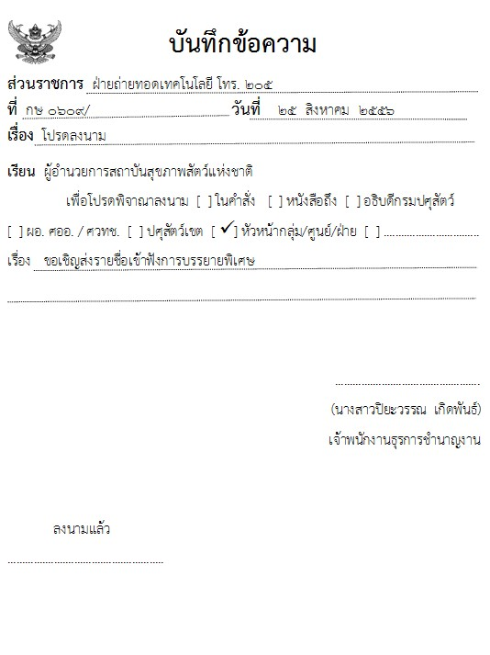

บันทึกสั้น ปะหน้า เสนอลงนาม


บันทึกข้อความ
เว้นวันที่

ส่วนราชการ สถาบันสุขภาพสัตว์แห่งชาติ (กลุ่มไวรัสวิทยา โทร. 0-25798908 ถึง 14 ต่อ 424)
ที่ กษ 0609/ วันที่ กรกฎาคม ๒๕๕6
เรื่อง ขอเชิญส่งรายชื่อเข้าฟังการบรรยายพิเศษ
เรียน หัวหน้ากลุ่ม / ศูนย์ / ฝ่าย
ด้วยสถาบันสุขภาพสัตว์แห่งชาติ จะจัดบรรยายพิเศษ เรื่อง “MERS-CoV : โรคติดเชื้อไวรัส โคโรน่า สายพันธุ์ใหม่ 2012” ในวันอังคารที่ 2 กรกฎาคม 2556 ณ ห้องประชุมใหญ่ ระหว่างเวลา 10.00 - 12.00 น. ดังนั้น ขอเชิญส่งรายชื่อผู้สนใจเข้าร่วมฟังการบรรยายดังกล่าว หน่วยงานละ 3 - 5 คน มายัง ฝ่ายถ่ายทอดเทคโนโลยี ภายในวันพุธที่ 26 มิถุนายน 2556 ทางจดหมายอิเล็กทรอนิกส์ piyawank@dld.go.th
จึงเรียนมาเพื่อทราบ และพิจารณาดำเนินการ

(นายปรีชา วงษ์วิจารณ์)
ผู้อำนวยการสถาบันสุขภาพสัตว์แห่งชาติ

(สำเนา)

ส่วนราชการ สถาบันสุขภาพสัตว์แห่งชาติ (กลุ่มไวรัสวิทยา โทร. 0-25798908 ถึง 14 ต่อ 424)
ที่ กษ 0609/ วันที่ กรกฎาคม ๒๕๕6
เรื่อง ขอเชิญส่งรายชื่อเข้าฟังการบรรยายพิเศษ
เรียน หัวหน้ากลุ่ม / ศูนย์ / ฝ่าย
ด้วยสถาบันสุขภาพสัตว์แห่งชาติ จะจัดบรรยายพิเศษ เรื่อง “MERS-CoV : โรคติดเชื้อไวรัส โคโรน่า สายพันธุ์ใหม่ 2012” ในวันอังคารที่ 2 กรกฎาคม 2556 ณ ห้องประชุมใหญ่ ระหว่างเวลา 10.00 - 12.00 น. ดังนั้น ขอเชิญส่งรายชื่อผู้สนใจเข้าร่วมฟังการบรรยายดังกล่าว หน่วยงานละ 3 - 5 คน มายัง ฝ่ายถ่ายทอดเทคโนโลยี ภายในวันพุธที่ 26 มิถุนายน 2556 ทางจดหมายอิเล็กทรอนิกส์ piyawank@dld.go.th
จึงเรียนมาเพื่อทราบ และพิจารณาดำเนินการ

(นายปรีชา วงษ์วิจารณ์)
ผู้อำนวยการสถาบันสุขภาพสัตว์แห่งชาติ
เซ็นชื่อ ผู้ร่าง / ผู้พิมพ์

ร่าง..............................
พิมพ์..............................
ตรวจ..............................

ฝ่ายบริหารทั่วไป….ตรวจ
สำเนา 2 แผ่น

